Szkoła Podstawowa - Świetlica

SZABLON NR 1
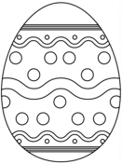

SZBLON NR 2

